UNIVERSIDAD DISTRITAL FRANCISCO JOSÉ DE CALDAS
FACULTAD DE INGENIERÍA


Juan Felipe Rodríguez Galindo 20181020158
Juan Nicolás Baena Robledo 20172020055
José Alejandro Cortázar Lopéz 20181020022

Programación Entera Mixta

Proyecto del curso
Profesora: Lilian Bejarano
19 de Noviembre de 2019
Bogotá D. C.

ÍNDICE GENERAL
RESUMEN 3
INTRODUCCIÓN 4
PARTE I. CONTEXTUALIZACIÓN DE LA INVESTIGACIÓN 5
CAPÍTULO 1. DESCRIPCIÓN DE LA INVESTIGACIÓN: 5
1.1. OBJETIVOS DE LA INVESTIGACIÓN 6
1.1.1. Objetivo General 6
1.1.2. Objetivos Específicos 6
1.2. Revisión teórica 7
1.2.1. Historia 7
1.2.2. Trabajos de investigación realizados y futuros 11
1.2.3. Mapa mental 13
1.2.4. Mentefacto 14
1.2.5. Software Desarrollado 15
PARTE II. DESARROLLO DE LA INVESTIGACIÓN 18
CAPÍTULO 2. REVISIÓN PRÁCTICA 18
2.1. Problemas clásicos resueltos 18
2.2. Problemas académicos resueltos 19
2.3. Problemas de investigación 22
2.4. Problemas propuestos resueltos 28
PARTE III. CIERRE DE LA INVESTIGACIÓN 30
CAPÍTULO 3. RESULTADOS Y DISCUSIÓN 30
CAPÍTULO 4. CONCLUSIONES 31
4.1. Verificación, contraste y evaluación de los objetivos 31
BIBLIOGRAFÍA Y REFERENCIAS WEB 32

RESUMEN

La presente investigación se corresponde con una de tipo documental informativa; aborda la revisión de información divulgada por la comunidad científica internacional en temas relacionados con la programación lineal, programación lineal entera y programación lineal entera mixta, específicamente aplicaciones asociadas a esta temática en las diversas organizaciones a nivel mundial.

INTRODUCCIÓN

El objetivo del proyecto el reconocimiento de conocimientos específicos como (PLNM) los problemas de Investigación de Operaciones de modo que sepa a qué recurrir en cada caso, para un adecuado estudio y solución del mismo.
Como su nombre lo indica, la Investigación de Operaciones (IO), o Investigación Operativa, es la investigación de las operaciones a realizar para el logro óptimo de los objetivos de un sistema o la mejora del mismo. Esta disciplina brinda y utiliza la metodología científica en la búsqueda de soluciones óptimas, como apoyo en los procesos de decisión, en cuanto a lo que se refiere a la toma de decisiones óptimas y en sistemas que se originan en la vida real.
Los modelos de Investigación de Operaciones son frecuentemente usados para abordar una gran variedad de problemas de naturaleza real en ingeniería y ciencias sociales, lo que ha permitido a empresas y organizaciones importantes beneficios y ahorros asociados a su utilización.

PARTE I. CONTEXTUALIZACIÓN DE LA INVESTIGACIÓN

CAPÍTULO 1. DESCRIPCIÓN DE LA INVESTIGACIÓN:

La investigación de operaciones como herramienta de optimización utilizada en aspectos relacionados a la administración e ingeniería es eficiente en procesos en todos los ámbitos de la economía, se ha convertido en práctica habitual en la ciencia, las ingenierías y los negocios especialmente en la ingeniería industrial, muchos aspectos de la optimización se desarrollaron en los siglos XVIII y XIX con los trabajos de Lagrange y Euler (D´Armas, 2005); sin embargo, según Caballero y Grossmann (2007) el indudable desarrollo de la programación se le debe a Kantorovich y Dantzing en los años cuarenta, pero no es hasta los años 70 cuando la computación apoya los cálculos y comienza a ser usada ampliamente esta herramienta. Como se puede observar en Hiller y Libermann (2002) la aplicación es en áreas como: programación de producción, transporte, salud, investigación de mercado, logística, finanzas, lo cual coloca a la programación lineal como herramienta ineludible en la toma de decisiones

1.1. OBJETIVOS DE LA INVESTIGACIÓN

1.1.1. Objetivo General
Realizar un recuento de la bibliografía pertinente a la programación entera mixta para adquirir un marco teórico
Implementar un método de solución aplicado a la programación entera mixta utilizando varias metodología de investigación, identificando sus componentes y vías de solución.

1.1.2. Objetivos Específicos
Definir un tipo de problema a solucionar que aplique la programación entera mixta, que a su vez se enfocará en un problema de tipo Workflow.
Realizar el desarrollo de la solución del problema implementando un lenguaje de programación apropiado para este caso utilizaremos python como lenguaje de desarrollo.

1.2. Revisión teórica

1.2.1. Historia

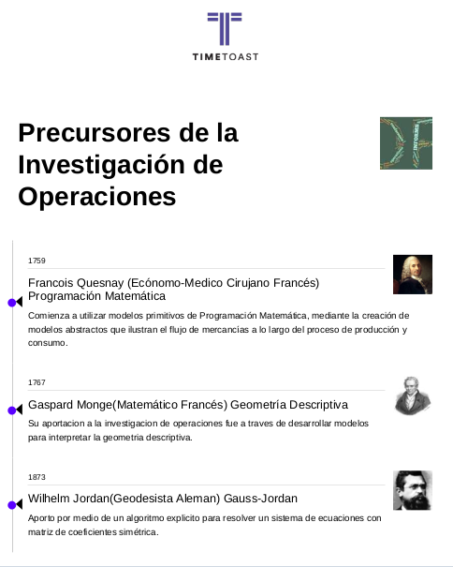

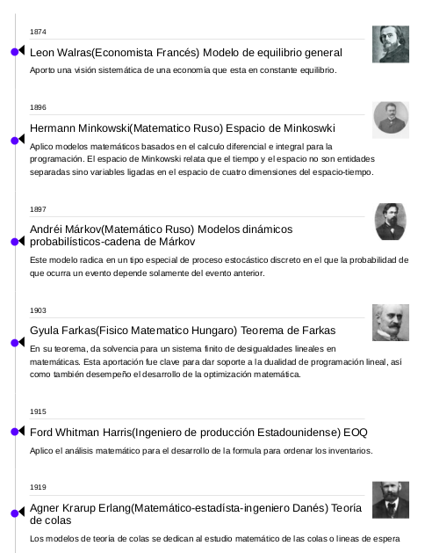

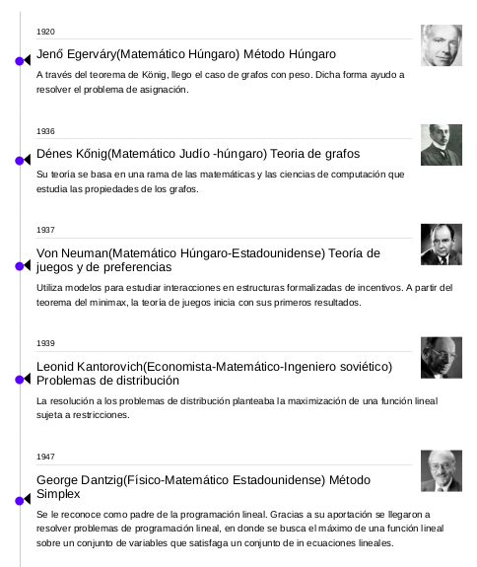

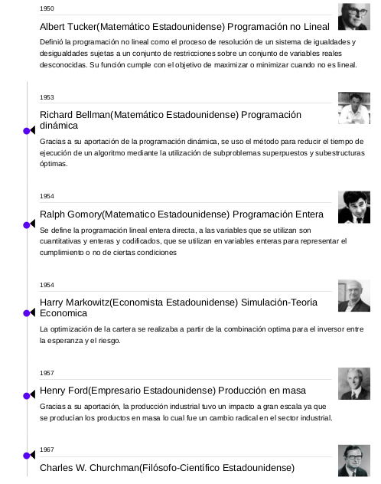

1.2.2. Trabajos de investigación realizados y futuros

Investigaciones desarrolladas en la Universidad Distrital Francisco José de Caldas
a. Trabajo de grado:
Análisis integral de estrategia de carrera en la categoría automovilística fórmula 1 empleando modelos de inventario y dinámica de sistemas
Autores: Ramírez Puentes, Katherine Consuelo
Torres Gaitán, Lorena

Abstract: Los modelos de inventario Determinísticos han sido empleados como herramienta en diferentes industrias para el apoyo de la labor logística y producción mediante la optimización de costos de pedido, encontrando un valor para la Cantidad Económica de Pedido (EOQ) que garantiza el mínimo costo en el horizonte planeado, viendo la necesidad de todo tipo de industrias para minimizar sus costos, se encontró que dichos modelos pueden ser aplicados a otro tipo de industrias, mediante la integración de los modelos de Control de Inventarios con la simulación haciendo uso de la herramienta Dinámica de Sistemas, para la consideración de múltiples variables que ejercen influencia de forma directa en el comportamiento del sistema. Se tomó la industria Automovilística Fórmula 1 como sistema objeto de estudio para evidenciar la relación creada entre Inventarios y Dinámica de Sistemas, dado que dicho sistema puede ser objeto de estudio para su modelamiento con la Teoría de Inventarios

b.Trabajo de Grado : Diseño de un Modelo de Programación Lineal Entera Mixta para la Distribución de Demo Cars en la Ciudad de Bogotá
Autores: Díaz Espitia, Jeison David
La distribución de los vehículos de prueba resulta ser un proceso clave de acuerdo a los estándares de servicio y ventas de Nissan, conocido como NSSW (Nissan Sales & Service Way), con el fin de que cada concesionario posea el vehículo de prueba adecuado para que cada Cliente tenga la oportunidad de tener un contacto emocional con la marca y así crear el “deseo de ser el dueño”. Luego de una intensa revisión de literatura para diseñar un modelo que propusiera la mejor distribución de los Demo Car en la ciudad de Bogotá, se consideró un estudio de distribución aplicando Programación Lineal Entera Mixta – MILP donde la función objetivo se centra en la minimización de las distancias que debe recorrer cada uno de los vehículos de prueba para satisfacer las necesidades de cada Dealer en cuanto a segmento del vehículo, posibilidad de realizar una prueba de manejo independientemente de las restricciones vehiculares de la ciudad y tener a disposición vehículos con transmisión mecánica, automática o CVT según sea el caso. Finalmente se realizó una comparación de las distribuciones propuestas en los últimos meses y la distribución propuesta por el modelo diseñado, resaltando el ahorro en distancia para cada caso.
http://hdl.handle.net/11349/5153

1.2.3. Mapa mental

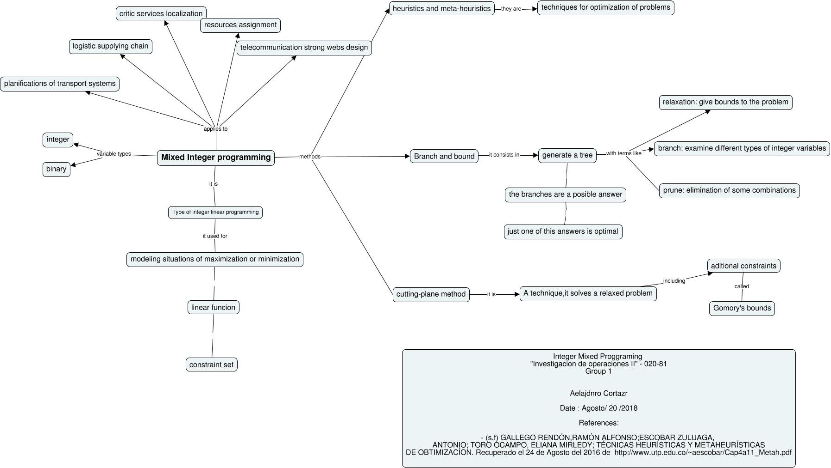

1.2.4. Mentefacto

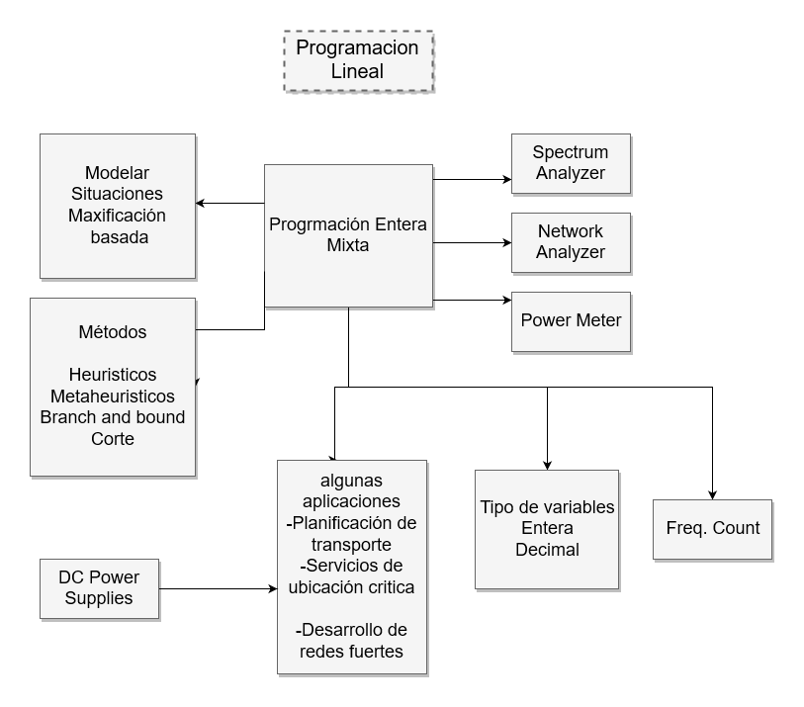

1.2.5. Software Desarrollado

El software que se desarrollará estará enfocado a la resolución del problema de mejorar el rendimiento de un jugador en la plataforma de juego online GranDT utilizando la programación entera mixta, calculando la solución óptima para el GranDT, informando fecha a fecha que alineación debe ser utilizada para obtener el mayor puntaje en GranDT, sin salir de las reglas de GranDT.

Primero vamos a dar una breve descripción de que es GranDT, GranDT es un juego online entre equipos imaginarios creados por los participantes, que representarán dentro del juego al director técnico del equipo que creen.

Para el desarrollo de esta aplicación utilizaremos GLPK que es el kit de programación lineal de gnu es un paquete de software destinado para resolver a gran escala problemas de programación lineal (LP) , programación de enteros mixtos (MIP), y otros problemas relacionados. Es un conjunto de rutinas escritas en ANSI C y organizada en forma de un biblioteca, a la cual se le puede hacer referencia. El paquete forma parte del GNU Proyecto y se publica bajo la GNU Licencia Pública General.

Los problemas se pueden modelar en el lenguaje GNU MathProg (anteriormente conocido como GMPL) que comparte muchas partes de la sintaxis con AMPL y se resuelve con el solver independiente GLPSOL.

GLPK también puede utilizarse como una biblioteca C.

GLPK utiliza el método simplex revisado y el método de punto interior primal-dual para problemas no enteros y el algoritmo de ramificación y acotación junto con los cortes enteros mixtos de Gomory para problemas enteros (mixtos).

GLPK es compatible con la edición gratuita del sistema de modelación OptimJ.

Un proyecto independiente proporciona una interfaz basada en Java a GLPK (a través de JNI). Esto permite que las aplicaciones Java llamen a GLPK de una manera relativamente transparente.

Descripción de los archivos

tp.mod
Contiene el modelo que resuelve el GranDT de 15 fechas.

datos.dat
Contiene los datos y parámetros que configuran el modelo anterior.

GranDT2019.csv
Contiene los datos del GranDT de la primera mitad del 2019

Para ejecutar el programa

Se debe ejecutar el programa en sistema operativo tipo Linux se recomienda utilizar un tipo Ubuntu, primero debemos instalar gplk-utils para esto utilizamos el comando:

sudo apt install glpk-utils

Después ejecutamos el comando para correr el programa:

glpsol -m tp.mod -d datos.dat

En windows tambien deberia funcionar instalando gusek, pero aún no fue probado en ese sistema operativo.

El programa se ejecutará desde el interpretador de comandos de la consola linux.

PARTE II. DESARROLLO DE LA INVESTIGACIÓN

CAPÍTULO 2. REVISIÓN PRÁCTICA

2.1. Problemas clásicos resueltos

El problema de la mochila:
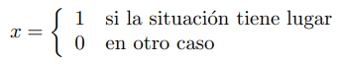
Una clase importante de problemas de programación entera son aquellos en los que las variables pueden tomar solamente dos valores. Esta situación se puede modelar empleando variables 0–1. Cada valor se asocia a una de las posibilidades de una elección binaria:

Un problema clásico en el que aparecen estas variables es el problema de la mochila. Considérese un excursionista que debe preparar su mochila. Considérese asimismo que hay una serie de objetos de utilidad para el excursionista, pero que el excursionista sólo puede llevar un número limitado de objetos. El problema consiste en elegir un subconjunto de objetos de tal forma que se maximice la utilidad que el excursionista obtiene, pero sin rebasar su capacidad de acarrear objetos. Esto problema consta de los siguientes elementos:

- Datos:
n: número de objetos
aj: peso de cada objeto j
cj: utilidad de cada objeto j
b: la capacidad máxima de la mochila (del excursionista)
- Variables:
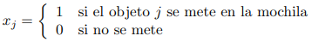
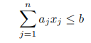
- Restricciones: La capacidad máxima de la mochila no ha de excederse:

- Función a maximizar: El objetivo de este problema es maximizar la utilidad, que se puede expresar como
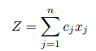

2.2. Problemas académicos resueltos

Una empresa de muebles para establecimientos educativos del Área metropolitana del Valle de Aburra produce dos tipos de artículos, madera y metálicos. Cada uno de ellos para la fabricación de estos. Tiene el siguiente requerimiento para muebles de madera de la máquina A durante 2 horas, de la máquina B en una hora y de la máquina C de 1 hora. Para muebles metálicos de 1 hora de la máquina A, de 2 horas de la máquina B y de 1 hora de la máquina C. Además el número de horas disponibles para la fabricación del producto es de 160, 150 y 90, respectivamente. La utilidad por cada mueble de madera es de $1.000 y por cada mueble de metal de $ 1.500. Si la compañía vende todos los muebles que puede producir. ¿Cuántos artículos de cada tipo debe producir con el fin de maximizar la utilidad mensual?.
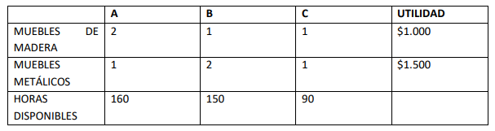
PROCEDIMIENTO
Paso 1. Se definen las variables de decisión.
X= Muebles de Madera
Y= Muebles de Metálicos
Paso 2. Se define la función Objetivo
Maxz = 1000X+ 1500Y
Paso 3. Se definen las restricciones.
2 x + 1 y ≤ 160
1 x + 2 y ≤ 150
1 x + 1 y ≤ 90

Cada punto en esta restricción, propuesta una solución factible y la región es llamada región factible.
Paso 4. Para efectuar la operación se realizar un cambio de una desigualdad a una igualdad con cada una de las restricciones para encontrar los puntos críticos y trazar la línea recta por cada restricción:
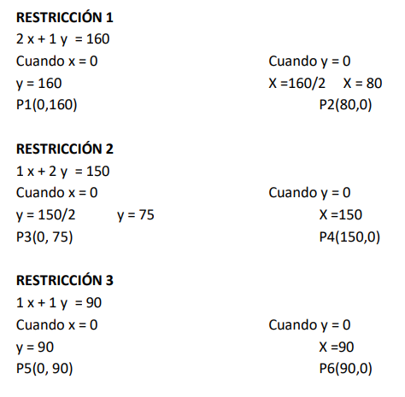

Paso 5. Se efectúa el graficó en el plano cartesiano
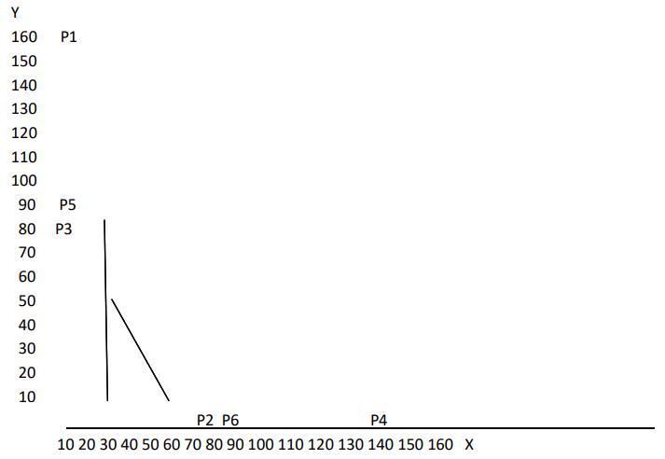

Esta será la recta cuya intersección y sea la más lejana del origen (esto da un valor máximo de P), que al mismo tiempo, tenga al menos un punto en común en la región factible

Paso 6. Se evalúa la función Objetivo Maxz = 1000X+ 1500Y y en cada uno de los puntos obtenidos con las restricciones.
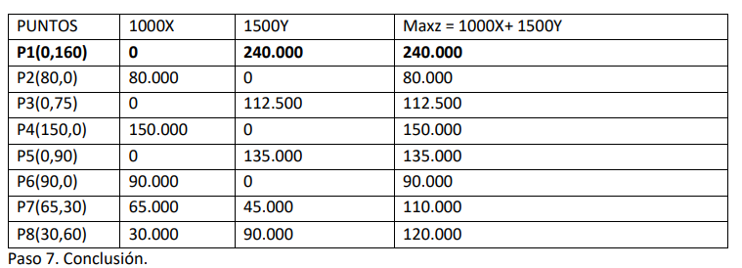
La utilidad máxima sujeto a restricciones es de $ 240.000, obteniendo la producción de 160 muebles metálicos y ninguno mueble de madera.

2.3. Problemas de investigación

Un problema de programación lineal entera-mixta (PPLEM) es un problema de programación lineal (PPL) en el que algunas de las variables son enteras. Si todas las variables enteras son binarias (0/1), el problema se denomina problema de programación lineal entera-mixta 0/1 (PPLEM 0/1). Si, por otra parte, todas las variables son enteras, el problema se denomina problema de programación lineal entera estricta (PPLEE). En ingeniería los problemas más frecuentes son los problemas de programación lineal entera-mixta. Estos problemas proporcionan un marco de modelado flexible y eficiente para formular y resolver muchos problemas de ingeniería.
El método de ramificación y acotación:
El método RA resuelve PPLEMs resolviendo una secuencia ordenada de PPL, que se obtienen relajando las restricciones de integralidad y añadiendo restricciones adicionales. El número de restricciones adicionales crece a medida que el procedimiento de RA progresa. Estas restricciones permiten separar la regi´on factible en subregiones complementarias.

Entrada. Un PPLEM que ha de resolverse.
Salida. Su solución o un mensaje indicando que es infactible o que no está
acotado.
Paso 1. (iniciación). Se establece una cota superior (∞) y una cota inferior (−∞) de la solución óptima. Se resuelve el PPLEM inicial relajando las restricciones de integralidad. Si el problema relajado es infactible, el original también lo es y no hay solución. Si la solución obtenida satisface las condiciones de integralidad, es óptima. En cualquier otro caso, se actualiza el valor de la cota inferior con el valor de la función objetivo del problema relajado.
Paso 2. (ramificación). Empleando la variable x k que ha de ser entera y no lo es, se generan mediante ramificación dos problemas. Si el valor de la variable que ha de ser entera x k es a.b, donde a y b son sus partes entera y fraccional respectivamente, los problemas fruto de la ramificación son los siguientes. El Primer problema es el PPLEM inicial relajado al que se la añade la restricción x k ≤ a; análogamente, el segundo es el PPLEM inicial relajado al que se le añade la restricción x k ≥ a + 1. Estos problemas se colocan ordenadamente en una lista de problemas a procesar que son resueltos secuencialmente o en paralelo. Obsérvese que la técnica de ramificación propuesta cubre completamente el espacio de soluciones.
Paso 3. (solución). Se resuelve el problema siguiente en la lista de problemas
a procesar.166
Paso 4. (actualización de cotas). Si la solución del problema actual satisface las condiciones de integralidad y el valor óptimo de su función objetivo es menor que la cota superior actual, la cota superior se actualiza al valor óptimo de la función objetivo del problema resuelto, y el minimizador actual se almacena como el mejor candidato a minimizador del problema original. Si, por el contrario, la solución obtenida no satisface las restricciones de integralidad y el valor de la correspondiente función objetivo está entre las cotas inferior y superior, se actualiza el valor de la cota inferior al valor de la función objetivo del problema resuelto y se procede a ramificar. Los problemas generados en el proceso de ramificación se añaden a la lista de problemas que han de resolverse.
Paso 5. (poda). Si la solución del problema actual cumple las restricciones de integralidad, no ha lugar a ramificaciones adicionales relacionadas con esa solución. Se dice que la rama se poda por razones de integralidad. Si, por otra parte, la solución no satisface las condiciones de integralidad y además el valor de la función objetivo del problema resuelto es mayor que la cota superior, no es posible obtener soluciones mediante ramificaciones adicionales de esa rama. Se dice que la rama se poda por cotas. Si, finalmente, el problema es infactible,
no ha lugar a ramificaciones adicionales empleando esa rama. Se dice que la rama se poda por infactibilidad.
Paso 6. (optimalidad). Si la lista de problemas a procesar no está vacı́a, se continúa con el paso 3. Si, por el contrario, está vacı́a, el procedimiento concluye. Si en este caso, existe un candidato a minimizador, este candidato es el minimizador; si no existe, el problema es infactible. El algoritmo de ramificación y acotación devuelve la solución óptima o no-
tifica la infactibilidad bien en el paso 1 ó en el paso 6.
El proceso de ramificación concluye por una de las siguientes tres razones:
1. El problema considerado es infactible
2. La solución obtenida satisface las condiciones de integralidad
3. La cota inferior obtenida es superior a la cota superior disponible
Por tanto, la rama correspondiente se poda por infactibilidad, por integrali-
dad o por cotas.
superior a la cota superior disponible Por tanto, la rama correspondiente se poda por infactibilidad, por integralidad o por cotas.
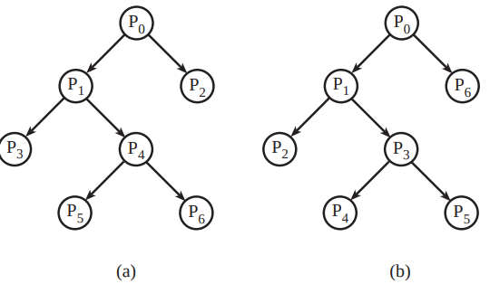

Ilustración de estrategias de (a) ‘búsqueda en anchura’, y (b) ‘búsqueda en profundidad’.

Ejemplo:
Considérese el siguiente PPLE. Minimizar

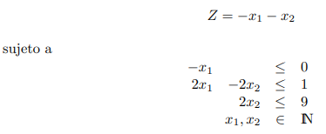
Paso 1. (iniciación). La cota superior inicial es +∞ y la inferior −∞. El problema relajado, denominado P0, es el siguiente. Minimizar

Z = −x1 − x2

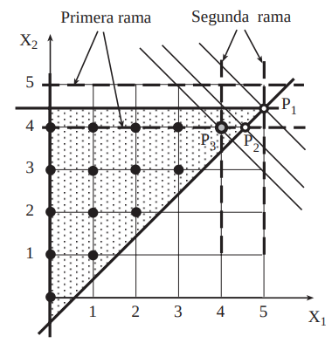
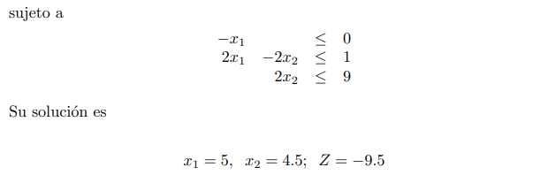

que es el punto P1 en la figura 7.3. Esta solución no satisface las condiciones de integralidad (x2 ∈/ IN). El valor de la funci´on objetivo se emplea para actualizar la cota inferior de −∞ a -9.5.
Paso 2. (ramificación):
La variable que ha de ser entera x2, mediante ramificación da lugar a los dos problemas siguientes. Las restricciones adicionales son x2 ≤ 4 y x2 ≥ 5, que se muestran en la figura 7.3 como l´ıneas horizontales discontinuas.
Problema P1. Minimizar
Z = −x1 − x2
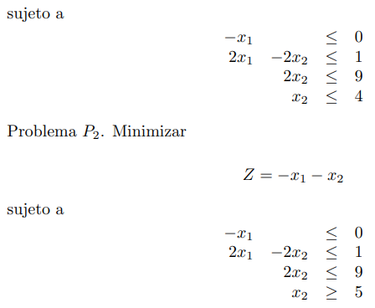
Paso 3. (solución). La solución del problema P1 es:
x1 = 4.5; x2 = 4; Z = −8.5
Paso 4. (actualización de cotas). Puesto que la solución obtenida no satisface las condiciones de integralidad (x 1 ∈/ IN ), y que el valor de la función objetivo, −8.5, está entre los valores de las cotas inferior y superior, el valor actual de la cota inferior se actualiza de −9.5 a −8.5 (la solución óptima está por tanto entre −8.5 y ∞). El problema se vuelve a ramificar. La variable que debe ser entera pero no lo es, x 1 , mediante ramificación, da lugar a los dos problemas siguientes. Las restricciones adicionales son x 1 ≤ 4 y x 1 ≥ 5, que se muestran en la figura 7.3 como lı́neas verticales a trazos.
Problema P 3 . Minimizar
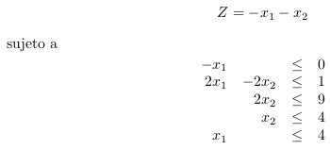
Problema P 4 . Minimizar
Z = −x 1 − x 2
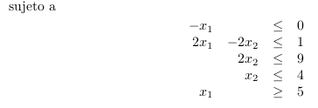
Paso 5. (poda). No ocurre nada en este paso.
Paso 6. (control de optimalidad). Puesto que la lista de problemas a procesar no está vacı́a, se continúa con el problema P 2 en el paso 3.
Paso 3. (solución). El problema P2 es infactible; por tanto, nada tiene lugar
en este paso.
Paso 4. (actualización de cotas). Nada tiene lugar en este paso.
Paso 5. (poda). Puesto que se trata de un problema infactible, la rama se poda.
Paso 6. (control de optimalidad). Puesto que la lista de problemas no está vacı́a, se continúa con el problema P 3 en el paso 3.
Paso 3. (solución). La solución del problema P3 es x 1 = 4; x 2 = 4; z = −8 que es el punto P 3 en la figura 7.3.
Paso 4. (actualización de cotas). Puesto que la solución obtenida cumple las condiciones de integralidad (x 1 , x 2 ∈ IN ), y el valor de la función objetivo, −8, está entre las cotas inferior y superior, el valor de la cota superior se actualiza de +∞ a −8, y el minimizador obtenido se almacena como mejor candidato.
Paso 5. (poda). Puesto que la solución actual satisface las condiciones de integralidad, no procede ramificar adicionalmente, y la rama se poda.
Paso 6. (control de optimalidad). Puesto que la lista de problemas a procesar no está vacı́a, se continúa en el paso 3.
Paso 3. (solución). El problema P 4 es infactible, por tanto, no tiene lugar nada en este paso.
Paso 4. (actualización de cotas). Nada tiene lugar en este paso.
Paso 5. (poda). Puesto que el problema es infactible, la rama correspondiente se poda.
Paso 6. (control de optimalidad). Puesto que la lista de problemas a procesar está vacı́a, y hay un candidato a minimizador, este candidato es la solución del problema original:
x ∗ 1 = 4; x ∗ 2 = 4; Z ∗ = −8

2.4. Problemas propuestos resueltos

Un granjero tiene 560 hectáreas en la que se puede sembrar ya sea trigo o maíz. El calcula que tiene 650 horas de trabajo disponible durante la estación crucial del verano. Dados márgenes de utilidad y los requerimientos laborales mostrados a la derecha, ¿Cuántas hectáreas de cada uno debe plantar para maximizar su utilidad?¿Cuál es ésta utilidad máxima?

Maiz:
Utilidad: $50 por hrs.
Trabajo: 3hs por hrs.
Trigo:
Utilidad: $40 por hrs.
Trabajo: 2hs por hrs

SOLUCIÓN
FUNCIÓN OBJETIVO
MAXZ=50X +40 Y
RESTRICCIÓN
3x+2y<650
x+y<560
x,y >0

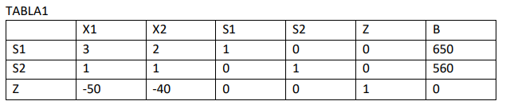
Cocientes
650 /3 = 217
560 /1 = 560

TABLA 2
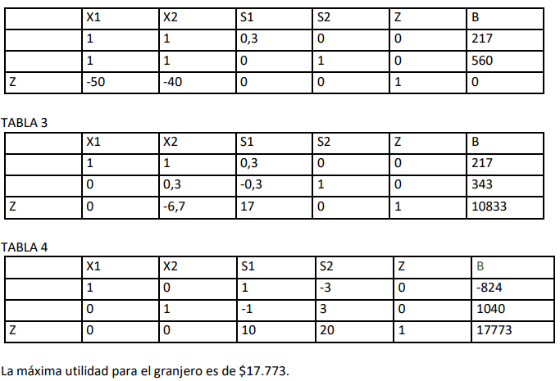

PARTE III. CIERRE DE LA INVESTIGACIÓN

CAPÍTULO 3. RESULTADOS Y DISCUSIÓN

En este documento se presenta solo aplicaciones de programación lineal, entera y mixta, como también conceptos para desarrollarlos. Es relevante resaltar la vigencia de estos modelos en la resolución de problemas asociados al ahorro y aprovechamiento de recursos, sin embargo, algunos casos o situaciones reales obligan a utilizar algoritmos más complejos dentro de la optimización. Algunas investigaciones demuestran que problemas NP-difícil son resueltos con una mejor calidad de la solución si se aplican algoritmos distintos a los de programación lineal (como por ejemplo los evolutivos). Los problemas de flujo de red incluyen el problema de transporte, el problema de asignación, el problema de camino más corto, el problema de flujo máximo, el problema de flujo de costo mínimo.

Muchas situaciones reales fácilmente son reconocidas como redes y la representación del modelo es mucho más compacta que el lineal, pudiendo ser modeladas como una red y usar algoritmos para la solución del problema de optimización más eficiente que el programa lineal

CAPÍTULO 4. CONCLUSIONES

4.1. Verificación, contraste y evaluación de los objetivos

Los modelos de optimización deben ser manejables, resolubles y representativos de la situación original. Según las necesidades del investigador, estas condiciones a menudo compiten entre sí, y por ello generalmente este debe sacrificarse el tiempo de procesamiento del modelo para mejorar la calidad de los resultados

Los modelos de optimización pueden representar de manera exacta los problemas reales permitiendo de esta manera implementar procedimientos exactos para la programación de la producción, programación de distribución, ruteo de vehículos, localización y distribución de planta, gestión de proyectos, gestión de proveedores, suplir nutrientes a una población con mínimo costo, entre otros

Con el planteamiento de los diversos modelos de optimización se pueden tomar decisiones acertadas, oportunas y con una eficiencia considerable en todos los niveles de las organizaciones, lo cual contribuye en una herramienta a considerar en el sistema de gestión en cualquier organización.

La aplicación de modelos de optimización tiene una amplia contribución a la reducción de costos y al ahorro de recursos en todo tipo de organizaciones a nivel mundial, lo cual le da cada día más relevancia entre la comunidad científica internacional

Las investigaciones evidencias que en modelado de carga existe una variedad de áreas y/o aspectos que no están debidamente representadas en los modelos. Se deben profundizar las investigaciones a nivel de las redes de muchas interacciones asimétricas entre los movimientos de carga y los de pasajeros

BIBLIOGRAFÍA Y REFERENCIAS WEB

Aplicaciones de programación lineal, entera y mixta, Autor: Yeicy Bermúdez Colina
Recuperado de: https://www.redalyc.org/pdf/2150/215024822007.pdf

Construcción de modelos de programación lineal
Recuperado de: https://www.academia.edu/15806834/UNIDAD_II_PROGRAMACION_LINEAL

